**数据库设计说明书**

**游乐园智慧助手**

作 者：姜堂蕴之 孟祥硕

创建日期：2024年4月16日

版 本：v1.0

文档控制

|  |  |  |  |
| --- | --- | --- | --- |
| **序号** | **变更内容** | **责任人** | **日期** |
| 1 | 初稿 | 姜堂蕴之 孟祥硕 | 2024-04-16 |
|  |  |  |  |
|  |  |  |  |

**目录**

**一、 数据库基本说明 1**

**二、 逻辑设计 2**

1. ER图 2

2. 类图 2

**三、 物理设计 3**

1. 设施 3

(1) 游乐设施表 3

(2) 餐饮设施表 4

(3) 基础设施表 5

(4) 设施图片表 6

2. 人员 7

(1) 用户表 7

(2) 员工表 7

3. 路线 8

(1) 路线表 8

(2) 路线详情表 8

4. 打卡 9

(1) 打卡记录表 9

5. 订阅 9

(1) 订阅记录表 10

6. 统计 10

(1) 拥挤度表 10

(2) 设施游玩人数表 11

(3) 总游玩人数表 11

**四、 数据库管理规范 12**

1. 系统更新 12

2. 数据保密 12

3. 口令策略 12

4. 安全管理 12

5. 备份管理 12

1. **数据库基本说明**

本文档是游乐园智慧助手概要设计文档的组成部分，其核心目的在于清晰、准确地界定数据库的表名、字段名等关键数据信息，为项目后期的数据库开发、应用及维护工作提供坚实的指导基础。在编写过程中，本文档严格遵循《SQL数据库设计和开发规范》，确保数据库设计的合理性、高效性以及可扩展性。

数据库基本信息说明如下：

|  |  |  |  |
| --- | --- | --- | --- |
| **数据库名** | **数据库中文名称** | **数据库软件名称** | **数据库版本** |
| chinasoft | 中软国际 | MySQL | 8.0 |

1. **逻辑设计**
2. **ER图**

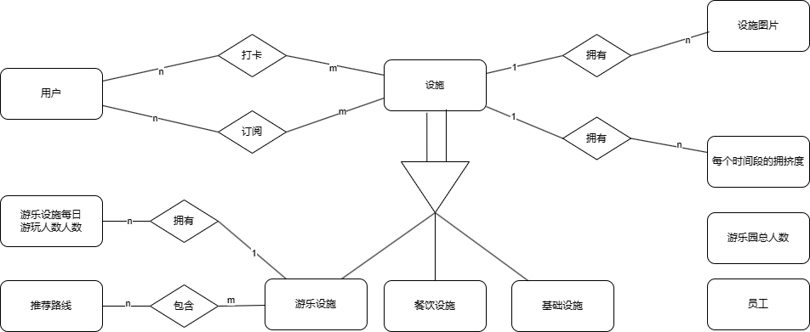

1. **类图**

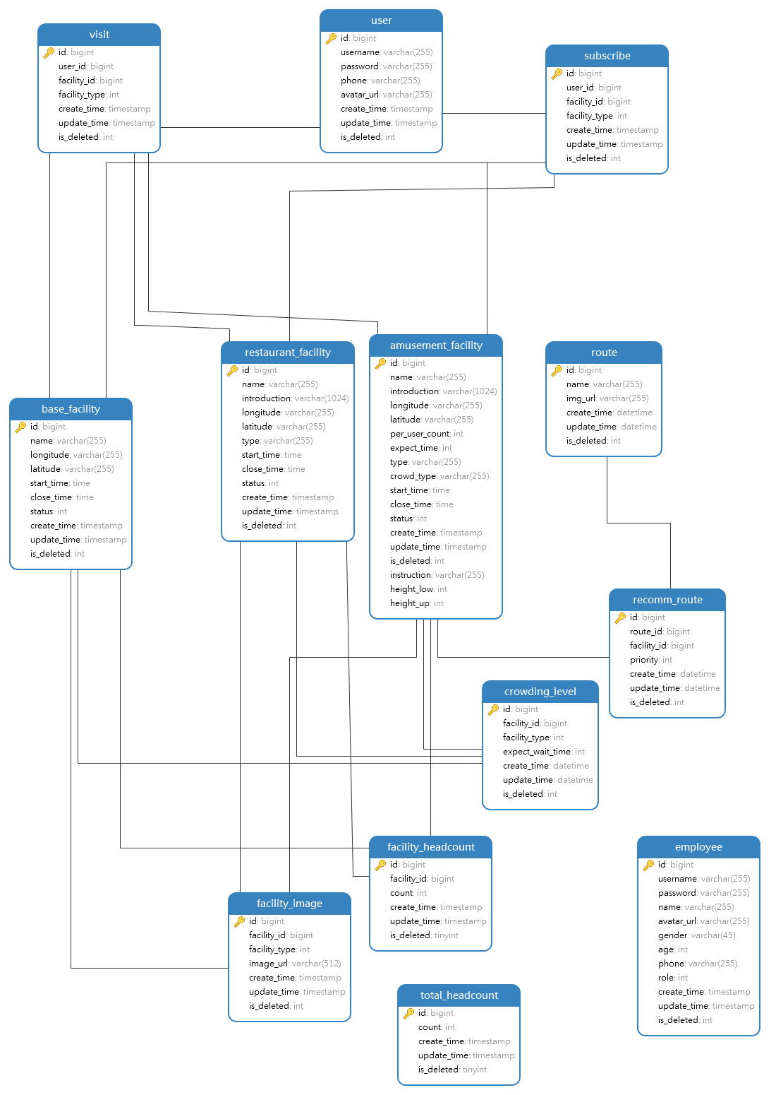

1. **物理设计**

数据库表汇总如下，本部分将对下列各表进行详细阐述。

|  |  |  |  |
| --- | --- | --- | --- |
| 序号 | 类别 | 表名 | 注释 |
| 1 | 设施 | amusement_facility | 游乐设施表 |
| 2 | restaurant_facility | 餐饮设施表 |
| 3 | base_facility | 基础设施表 |
| 4 | facility_image | 设施图片表 |
| 5 | 人员 | user | 用户表 |
| 6 | employee | 员工表 |
| 7 | 路线 | route | 路线表 |
| 8 | recomm_route | 路线详情表 |
| 9 | 打卡 | visit | 打卡记录表 |
| 10 | 订阅 | subscribe | 订阅记录表 |
| 11 | 统计 | crowding_level | 拥挤度表 |
| 12 | total_headcount | 设施游玩人数表 |
| 13 | facility_headcount | 总游玩人数表 |

1. **设施**
2. 游乐设施表

|  |  |  |  |  |  |  |  |
| --- | --- | --- | --- | --- | --- | --- | --- |
| **#** | **字段** | **名称** | **数据类型** | **主键** | **非空** | **默认值** | **备注说明** |
| 1 | id | 设施ID | BIGINT | √ | √ |  | ID自增 |
| 2 | name | 设施名称 | VARCHAR(255) |  | √ |  |  |
| 3 | introduction | 设施简介 | VARCHAR(1024) |  | √ |  |  |
| 4 | longitude | 设施经度 | VARCHAR(255) |  | √ |  | 6位小数 |
| 5 | latitude | 设施纬度 | VARCHAR(255) |  | √ |  | 6位小数 |
| 6 | per_user_count | 一次游玩人数 | INT |  | √ |  |  |
| 7 | expect_time | 预计游玩时间 | INT |  | √ |  | 以分钟为单位 |
| 8 | type | 项目类型 | VARCHAR(255) |  | √ |  | 过山车、轨道、失重、水上、室内、旋转、鬼屋 |
| 9 | crowd_type | 适合人群 | VARCHAR(255) |  | √ |  | 成人、老少皆宜、家长监护 |
| 10 | start_time | 开始时间 | TIME |  | √ |  | 24小时制 |
| 11 | close_time | 结束时间 | TIME |  | √ |  | 24小时制 |
| 12 | status | 设施状态 | INT |  | √ |  | 状态 0-正常 1-异常（如果是在检修的时候status为1，注意夜晚闭馆未开放的时候status为0） |
| 13 | instruction | 游玩须知 | VARCHAR(255) |  | √ |  | 年龄限制、体重限制等备注 |
| 14 | height_low | 身高下限 | INT |  | √ |  | 以厘米为单位，无限制为0 |
| 15 | height_up | 身高上限 | INT |  | √ |  | 以厘米为单位，无限制为300 |
| 16 | create_time | 添加时间 | TIMESTAMP |  | √ | CURRENT_TIMESTAMP |  |
| 17 | update_time | 修改时间 | TIMESTAMP |  |  | CURRENT_TIMESTAMP ON UPDATE CURRENT_TIMESTAMP |  |
| 18 | is_deleted | 逻辑删除 | INT |  | √ | 0 | 1. 未删除 2. 已删除 |

1. 餐饮设施表

|  |  |  |  |  |  |  |  |
| --- | --- | --- | --- | --- | --- | --- | --- |
| **#** | **字段** | **名称** | **数据类型** | **主键** | **非空** | **默认值** | **备注说明** |
| 1 | id | 设施ID | BIGINT | √ | √ |  | ID自增 |
| 2 | name | 设施名称 | VARCHAR(255) |  | √ |  |  |
| 3 | introduction | 设施简介 | VARCHAR(1024) |  | √ |  |  |
| 4 | longitude | 设施经度 | VARCHAR(255) |  | √ |  | 6位小数 |
| 5 | latitude | 设施纬度 | VARCHAR(255) |  | √ |  | 6位小数 |
| 6 | expect_time | 预计一人用餐时间 | INT |  | √ |  | 以分钟为单位 |
| 7 | max_capacity | 最大容量 | INT |  |  |  | 以人为单位 |
| 8 | type | 餐厅类型 | VARCHAR(255) |  | √ |  | 中式快餐、西式快餐、面点、饮品、小吃 |
| 9 | start_time | 开始时间 | TIME |  | √ |  | 24小时制 |
| 10 | close_time | 结束时间 | TIME |  | √ |  | 24小时制 |
| 11 | status | 设施状态 | INT |  | √ |  | 状态 0-正常 1-异常（如果是在检修的时候status为1，注意夜晚闭馆未开放的时候status为0） |
| 12 | create_time | 添加时间 | TIMESTAMP |  | √ | CURRENT_TIMESTAMP |  |
| 13 | update_time | 修改时间 | TIMESTAMP |  |  | CURRENT_TIMESTAMP ON UPDATE CURRENT_TIMESTAMP |  |
| 14 | is_deleted | 逻辑删除 | INT |  | √ | 0 | 1. 未删除 2. 已删除 |

1. 基础设施表

|  |  |  |  |  |  |  |  |
| --- | --- | --- | --- | --- | --- | --- | --- |
| **#** | **字段** | **名称** | **数据类型** | **主键** | **非空** | **默认值** | **备注说明** |
| 1 | id | 设施ID | BIGINT | √ | √ |  | ID自增 |
| 2 | name | 设施名称 | VARCHAR(255) |  | √ |  |  |
| 3 | longitude | 设施经度 | VARCHAR(255) |  | √ |  | 6位小数 |
| 4 | latitude | 设施纬度 | VARCHAR(255) |  | √ |  | 6位小数 |
| 5 | expect_time | 预计一人使用时间 | INT |  | √ |  | 以分钟为单位 |
| 6 | max_capacity | 最大容量 | INT |  |  |  | 以人为单位 |
| 7 | start_time | 开始时间 | TIME |  | √ |  | 24小时制 |
| 8 | close_time | 结束时间 | TIME |  | √ |  | 24小时制 |
| 9 | status | 设施状态 | INT |  | √ |  | 状态 0-正常 1-异常（如果是在检修的时候status为1，注意夜晚闭馆未开放的时候status为0） |
| 10 | create_time | 添加时间 | TIMESTAMP |  | √ | CURRENT_TIMESTAMP |  |
| 11 | update_time | 修改时间 | TIMESTAMP |  |  | CURRENT_TIMESTAMP ON UPDATE CURRENT_TIMESTAMP |  |
| 12 | is_deleted | 逻辑删除 | INT |  | √ | 0 | 1. 未删除 2. 已删除 |

1. 设施图片表

|  |  |  |  |  |  |  |  |
| --- | --- | --- | --- | --- | --- | --- | --- |
| **#** | **字段** | **名称** | **数据类型** | **主键** | **非空** | **默认值** | **备注说明** |
| 1 | id | 图片ID | BIGINT | √ | √ |  | ID自增 |
| 2 | facility_id | 设施ID | BIGINT |  | √ |  |  |
| 3 | facility_type | 设施类型 | INT |  | √ |  | 1. 游乐设施 2. 餐饮设施 3. 基础设施 |
| 4 | image_url | 图片链接 | VARCHAR(512) |  | √ |  |  |
| 5 | create_time | 添加时间 | TIMESTAMP |  | √ | CURRENT_TIMESTAMP |  |
| 6 | update_time | 修改时间 | TIMESTAMP |  |  | CURRENT_TIMESTAMP ON UPDATE CURRENT_TIMESTAMP |  |
| 7 | is_deleted | 逻辑删除 | INT |  | √ | 0 | 1. 未删除 2. 已删除 |

1. **人员**
2. 用户表

|  |  |  |  |  |  |  |  |
| --- | --- | --- | --- | --- | --- | --- | --- |
| **#** | **字段** | **名称** | **数据类型** | **主键** | **非空** | **默认值** | **备注说明** |
| 1 | id | 用户ID | BIGINT | √ | √ |  | ID自增 |
| 2 | username | 昵称 | VARCHAR(255) |  | √ |  |  |
| 3 | password | 密码 | VARCHAR(255) |  | √ |  | 加密存储  脱敏处理 |
| 4 | phone | 手机号 | VARCHAR(255) |  | √ |  |  |
| 5 | avatar_url | 头像 | VARCHAR(255) |  | √ |  |  |
| 6 | create_time | 添加时间 | TIMESTAMP |  | √ | CURRENT_TIMESTAMP |  |
| 7 | update_time | 修改时间 | TIMESTAMP |  |  | CURRENT_TIMESTAMP ON UPDATE CURRENT_TIMESTAMP |  |
| 8 | is_deleted | 逻辑删除 | INT |  | √ | 0 | 1. 未删除 2. 已删除 |

1. 员工表

|  |  |  |  |  |  |  |  |
| --- | --- | --- | --- | --- | --- | --- | --- |
| **#** | **字段** | **名称** | **数据类型** | **主键** | **非空** | **默认值** | **备注说明** |
| 1 | id | 用户ID | BIGINT | √ | √ |  | ID自增 |
| 2 | username | 账号 | VARCHAR(255) |  |  |  | 员工工号 |
| 3 | password | 密码 | VARCHAR(255) |  |  |  | 加密存储  脱敏处理 |
| 4 | phone | 手机号 | VARCHAR(255) |  | √ |  |  |
| 5 | avatar_url | 头像 | VARCHAR(255) |  | √ |  |  |
| 6 | name | 姓名 | VARCHAR(255) |  | √ |  |  |
| 7 | gender | 性别 | VARCHAR(45) |  | √ |  | 男或女 |
| 8 | age | 年龄 | INT |  | √ |  |  |
| 9 | role | 角色 | INT |  | √ |  | 1. 普通员工 2. 管理员 |
| 10 | create_time | 添加时间 | TIMESTAMP |  | √ | CURRENT_TIMESTAMP |  |
| 11 | update_time | 修改时间 | TIMESTAMP |  |  | CURRENT_TIMESTAMP ON UPDATE CURRENT_TIMESTAMP |  |
| 12 | is_deleted | 逻辑删除 | INT |  | √ | 0 | 1. 未删除 2. 已删除 |

1. **路线**
2. 路线表

|  |  |  |  |  |  |  |  |
| --- | --- | --- | --- | --- | --- | --- | --- |
| **#** | **字段** | **名称** | **数据类型** | **主键** | **非空** | **默认值** | **备注说明** |
| 1 | id | 路线ID | BIGINT | √ | √ |  | ID自增 |
| 2 | name | 路线名称 | VARCHAR(255) |  | √ |  |  |
| 3 | img_url | 路线图片 | VARCHAR(255) |  | √ |  |  |
| 4 | use_count | 路线使用次数 | INT |  | √ |  |  |
| 5 | create_time | 添加时间 | TIMESTAMP |  | √ | CURRENT_TIMESTAMP |  |
| 6 | update_time | 修改时间 | TIMESTAMP |  |  | CURRENT_TIMESTAMP ON UPDATE CURRENT_TIMESTAMP |  |
| 7 | is_deleted | 逻辑删除 | INT |  | √ | 0 | 1. 未删除 2. 已删除 |

1. 路线详情表

|  |  |  |  |  |  |  |  |
| --- | --- | --- | --- | --- | --- | --- | --- |
| **#** | **字段** | **名称** | **数据类型** | **主键** | **非空** | **默认值** | **备注说明** |
| 1 | id | 详情ID | BIGINT | √ | √ |  | ID自增 |
| 2 | route_id | 路线ID | BIGINT |  | √ |  |  |
| 3 | facility_id | 设施ID | BIGINT |  | √ |  |  |
| 4 | priority | 优先级 | INT |  | √ |  | 由1开始增加，记录路线中的设施顺序 |
| 5 | create_time | 添加时间 | TIMESTAMP |  | √ | CURRENT_TIMESTAMP |  |
| 6 | update_time | 修改时间 | TIMESTAMP |  |  | CURRENT_TIMESTAMP ON UPDATE CURRENT_TIMESTAMP |  |
| 7 | is_deleted | 逻辑删除 | INT |  | √ | 0 | 1. 未删除 2. 已删除 |

1. **打卡**
2. 打卡记录表

|  |  |  |  |  |  |  |  |
| --- | --- | --- | --- | --- | --- | --- | --- |
| **#** | **字段** | **名称** | **数据类型** | **主键** | **非空** | **默认值** | **备注说明** |
| 1 | id | 打卡记录ID | BIGINT | √ | √ |  | ID自增 |
| 2 | user_id | 用户ID | BIGINT |  | √ |  |  |
| 3 | facility_id | 设施ID | BIGINT |  | √ |  |  |
| 4 | facility_type | 设施类型 | INT |  | √ |  | 1. 游乐设施 2. 餐饮设施 3. 基础设施 |
| 5 | create_time | 添加时间 | TIMESTAMP |  | √ | CURRENT_TIMESTAMP |  |
| 6 | update_time | 修改时间 | TIMESTAMP |  |  | CURRENT_TIMESTAMP ON UPDATE CURRENT_TIMESTAMP |  |
| 7 | is_deleted | 逻辑删除 | INT |  | √ | 0 | 1. 未删除 2. 已删除 |

1. **订阅**
2. 订阅记录表

|  |  |  |  |  |  |  |  |
| --- | --- | --- | --- | --- | --- | --- | --- |
| **#** | **字段** | **名称** | **数据类型** | **主键** | **非空** | **默认值** | **备注说明** |
| 1 | id | 订阅记录ID | BIGINT | √ | √ |  | ID自增 |
| 2 | user_id | 用户ID | BIGINT |  | √ |  |  |
| 3 | facility_id | 设施ID | BIGINT |  | √ |  |  |
| 4 | facility_type | 设施类型 | INT |  | √ |  | 1. 游乐设施 2. 餐饮设施 3. 基础设施 |
| 5 | create_time | 添加时间 | TIMESTAMP |  | √ | CURRENT_TIMESTAMP |  |
| 6 | update_time | 修改时间 | TIMESTAMP |  |  | CURRENT_TIMESTAMP ON UPDATE CURRENT_TIMESTAMP |  |
| 7 | is_deleted | 逻辑删除 | INT |  | √ | 0 | 1. 未删除 2. 已删除 |

1. **统计**
2. 拥挤度表

|  |  |  |  |  |  |  |  |
| --- | --- | --- | --- | --- | --- | --- | --- |
| **#** | **字段** | **名称** | **数据类型** | **主键** | **非空** | **默认值** | **备注说明** |
| 1 | id | 拥挤度ID | BIGINT | √ | √ |  | ID自增 |
| 2 | facility_id | 设施ID | BIGINT |  | √ |  |  |
| 3 | facility_type | 设施类型 | INT |  | √ |  | 1. 游乐设施 2. 餐饮设施 3. 基础设施 |
| 4 | expect_wait_time | 预计等待时间 | INT |  | √ |  | 以分钟为单位 |
| 5 | create_time | 添加时间 | TIMESTAMP |  | √ | CURRENT_TIMESTAMP |  |
| 6 | update_time | 修改时间 | TIMESTAMP |  |  | CURRENT_TIMESTAMP ON UPDATE CURRENT_TIMESTAMP |  |
| 7 | is_deleted | 逻辑删除 | INT |  | √ | 0 | 1. 未删除 2. 已删除 |

1. 设施游玩人数表

|  |  |  |  |  |  |  |  |
| --- | --- | --- | --- | --- | --- | --- | --- |
| **#** | **字段** | **名称** | **数据类型** | **主键** | **非空** | **默认值** | **备注说明** |
| 1 | id | 设施游玩人数统计ID | BIGINT | √ | √ |  | ID自增 |
| 2 | facility_id | 设施ID | BIGINT |  | √ |  |  |
| 3 | count | 人头数 | INT |  | √ |  | 以人为单位 |
| 5 | create_time | 添加时间 | TIMESTAMP |  | √ | CURRENT_TIMESTAMP |  |
| 6 | update_time | 修改时间 | TIMESTAMP |  |  | CURRENT_TIMESTAMP ON UPDATE CURRENT_TIMESTAMP |  |
| 7 | is_deleted | 逻辑删除 | INT |  | √ | 0 | 1. 未删除 2. 已删除 |

1. 总游玩人数表

|  |  |  |  |  |  |  |  |
| --- | --- | --- | --- | --- | --- | --- | --- |
| **#** | **字段** | **名称** | **数据类型** | **主键** | **非空** | **默认值** | **备注说明** |
| 1 | id | 总游玩人数统计ID | BIGINT | √ | √ |  | ID自增 |
| 2 | count | 人头数 | INT |  | √ |  | 以人为单位 |
| 3 | create_time | 添加时间 | TIMESTAMP |  | √ | CURRENT_TIMESTAMP |  |
| 4 | update_time | 修改时间 | TIMESTAMP |  |  | CURRENT_TIMESTAMP ON UPDATE CURRENT_TIMESTAMP |  |
| 5 | is_deleted | 逻辑删除 | INT |  | √ | 0 | 1. 未删除 2. 已删除 |

1. **数据库管理规范**
2. **系统更新**

应确保使用的产品是主流且稳定的版本，不能用新发布的测试版本作为生产环境使用。

1. **数据保密**

严禁任何人泄露数据库业务关键数据，需要业务数据时须提出申请，经审核同意后由数据库管理员进行操作。对于导出数据中含有敏感的业务数据如密码、帐号等数据，需要脱敏处理后再导出，不得导出密码等安全数据。

1. **口令策略**

系统用户口令采用强密码策略，应为无意义的字符组，长度至少8位，并且至少包括数字、英文字母、特殊字符。

系统应定期或不定期修改数据库管理员口令，在下面几种情况下应该修改数据库管理员口令：(1) 数据库正式使用前；(2) 数据库系统或相关的应用系统遭到入侵；(3) 数据库管理员轮换；(4) 数据库管理员口令泄露；(5) 其他口令修改要求。

1. **安全管理**
2. 数据库管理员应经常检查数据库系统的安全配置，并确保符合安全配置要求；
3. 数据库管理员应定期查看数据库系统的运行日志和审计日志，以及时发现出现的安全问题。
4. **备份管理**
5. 对数据库系统的配置参数及相关文件进行备份，当配置发生变更时必须重新备份，以便系统故障时能尽快恢复系统配置；
6. 对数据库系统中的数据采用完全备份策略，每日定时进行自动备份；
7. 对备份的介质做好标识，妥善存放和保管备份介质，防止非法访问。